

EJEMPLOS DE GUÍAS DE ACTIVIDADES USANDO SIMULACIONES PHET DISPONIBLES EN LA RED LOCAL KIMERA

PhET ofrece simulaciones divertidas, gratuitas e interactivas de ciencias y matemáticas que se basan en la investigación.

Para llegar a a las simulaciones PHET se hace click en el menú de la Red Local en KIWIX-WIKIPEDIA y otros contenidos.

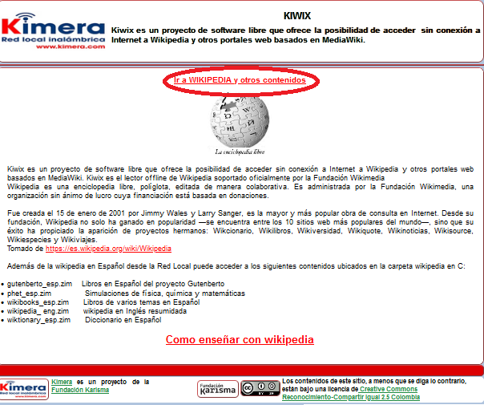

Se

despliega esta pantalla en la cual se seleccinala la opción PHET

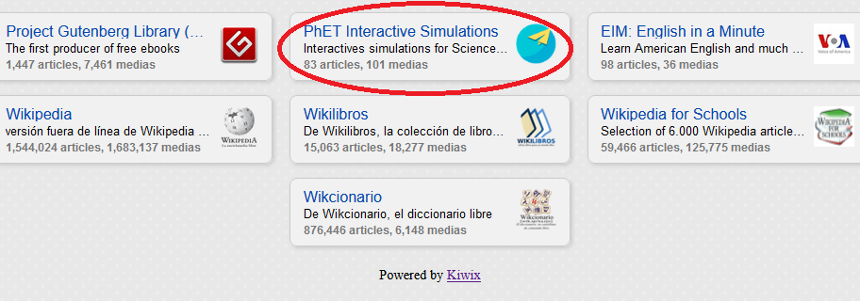
En el menú se despliegan todas las opciones disponibles. Se selecciona la que se desee.
En el enlace Como enseñar con Wikipedia se encuentran unas indicaciones para el uso de las simulaciones PHET.

Estas son algunas muestras de las opciones disponibles.

- FRACCIONES INTRO
Hacer click en LOAD en la parte inferior
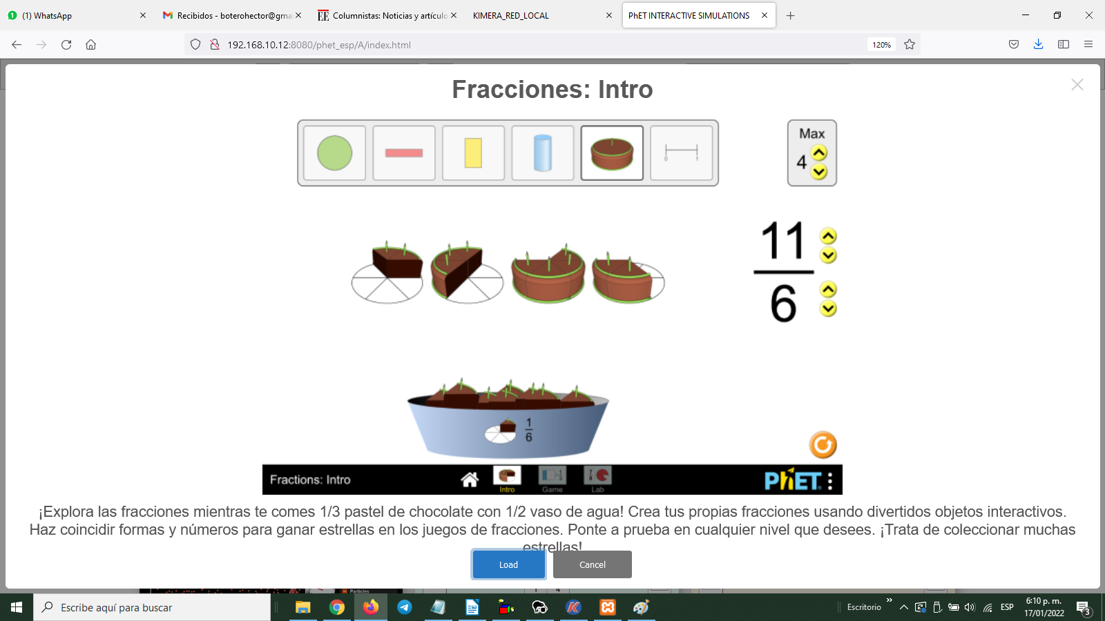

¡Explora las fracciones mientras te comes 1/3 pastel de chocolate con 1/2 vaso de agua! Crea tus propias fracciones usando divertidos objetos interactivos. Haz coincidir formas y números para ganar estrellas en los juegos de fracciones. Ponte a prueba en cualquier nivel que desees. ¡Trata de coleccionar muchas estrellas!

- LABORATORIO PÉNDULO
Hacer click en LOAD en la parte inferior
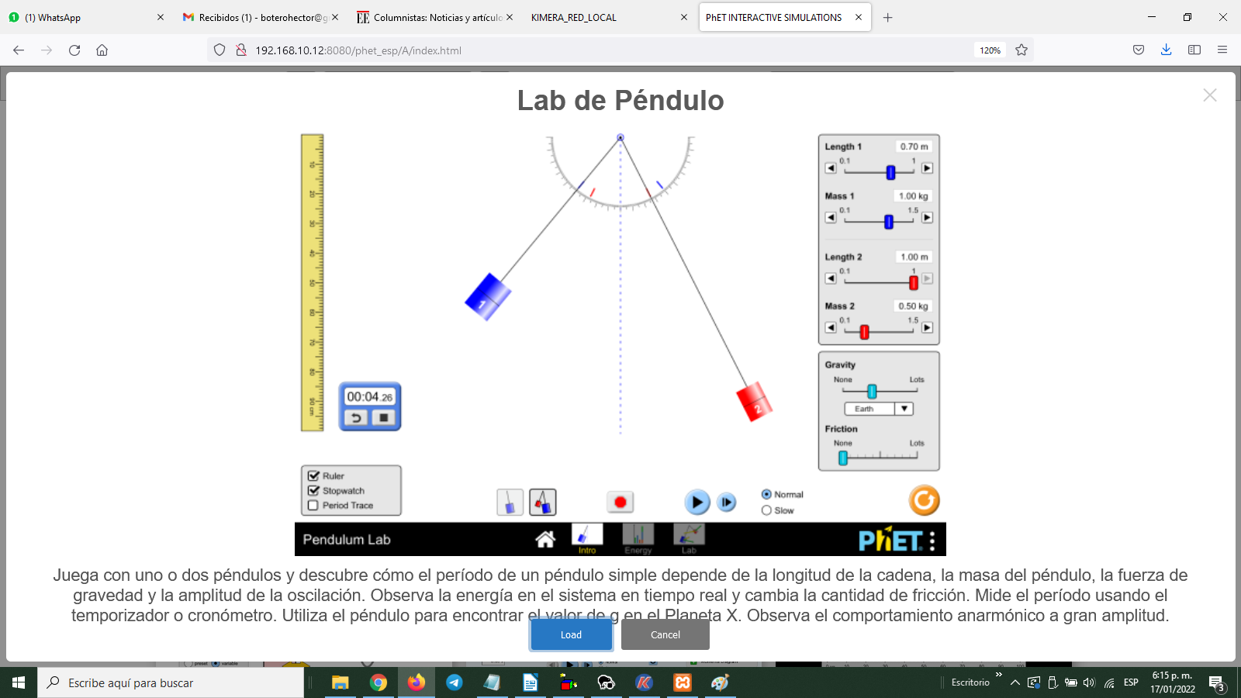
Juega con uno o dos péndulos y descubre cómo el período de un péndulo simple depende de la longitud de la cadena, la masa del péndulo, la fuerza de gravedad y la amplitud de la oscilación. Observa la energía en el sistema en tiempo real y cambia la cantidad de fricción. Mide el período usando el temporizador o cronómetro. Utiliza el péndulo para encontrar el valor de g en el Planeta X. Observa el comportamiento anarmónico a gran amplitud.
- LEY DE HOOKE
Hacer click en LOAD en la parte inferior
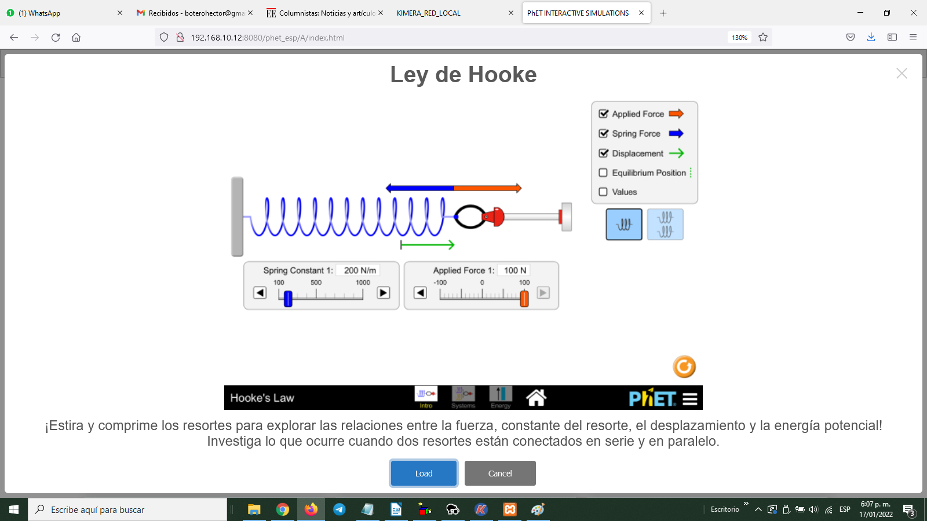
¡Estira y comprime los resortes para explorar las relaciones entre la fuerza, constante del resorte, el desplazamiento y la energía potencial! Investiga lo que ocurre cuando dos resortes están conectados en serie y en paralelo.
PROPIEDADES DE LOS GASES
Hacer click en LOAD en la parte inferior

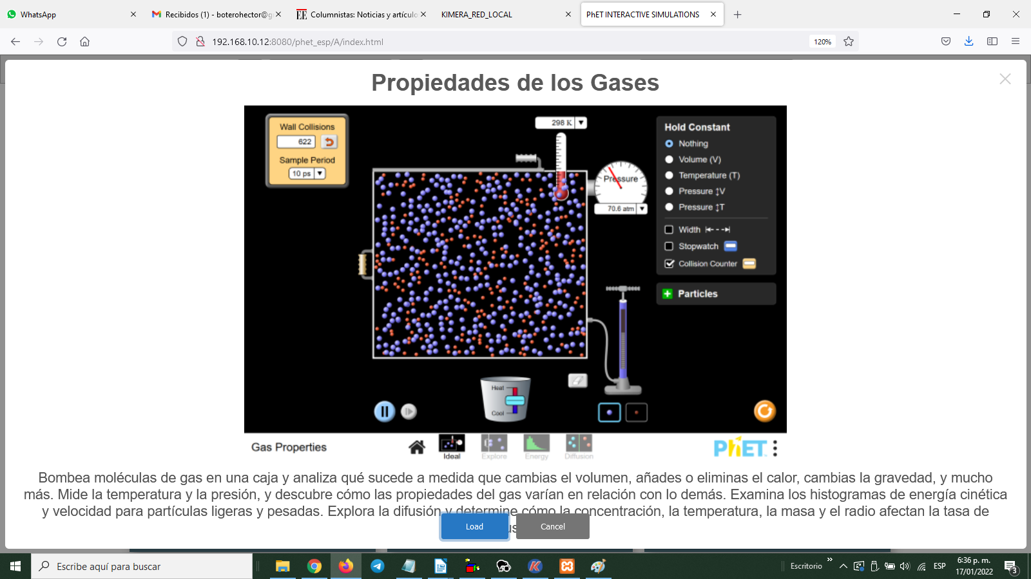

Bombea moléculas de gas en una caja y analiza qué sucede a medida que cambias el volumen, añades o eliminas el calor, cambias la gravedad, y mucho más. Mide la temperatura y la presión, y descubre cómo las propiedades del gas varían en relación con lo demás. Examina los histogramas de energía cinética y velocidad para partículas ligeras y pesadas. Explora la difusión y determine cómo la concentración, la temperatura, la masa y el radio afectan la tasa de difusión.

